LAPORAN PRAKTIKUM METEOROLOGI LAUT

DISUSUN OLEH:

NAMA : FAIZ NI’MATUL HAQ
NIM : 195080200111059
KELAS : P01
KELOMPOK : 6
ASISTEN : NABIILAH HASNA



JURUSAN PEMANFAATAN SUMBERDAYA PERIKANAN DAN KELAUTAN
FAKULTAS PERIKANAN DAN ILMU KELAUTAN
UNIVERSITAS BRAWIJAYA
MALANG
2020
Proses Pengolahan Data Angin
Data Download
- Buka website https://www.ecmwf.int kemudian log in.
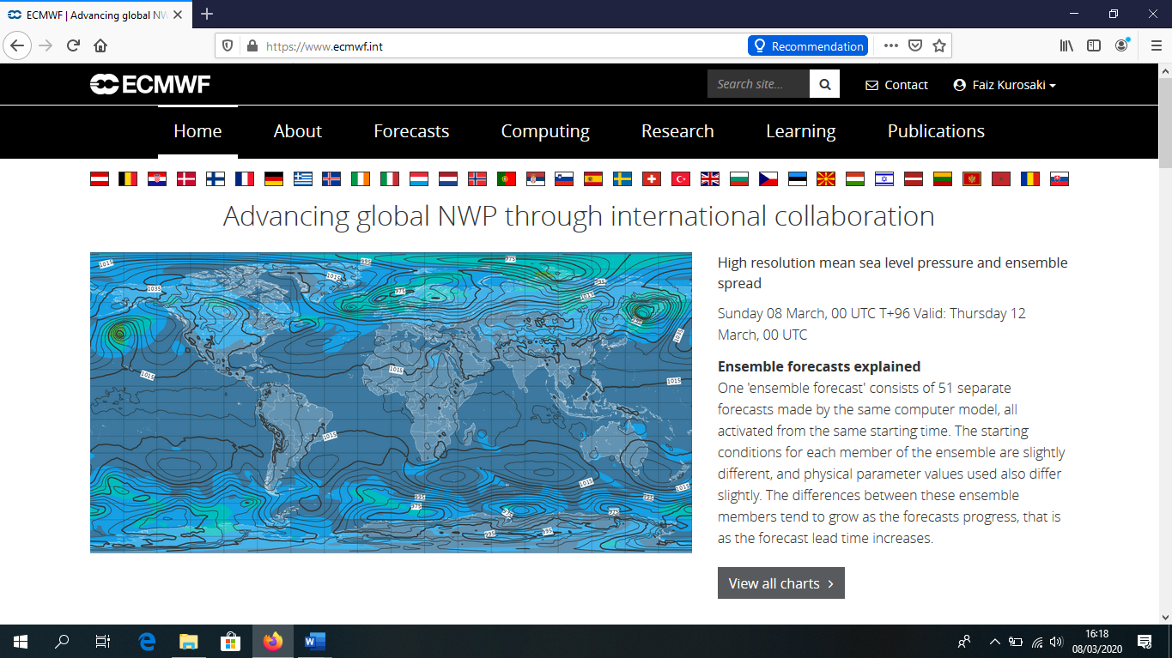
2. Login dengan memasukkan data diri, atau register jika belum mempunyai akun. Setelah berhasil log in, pilih menu Forecast lalu pilih Datasets kemudian pilih Public datasets
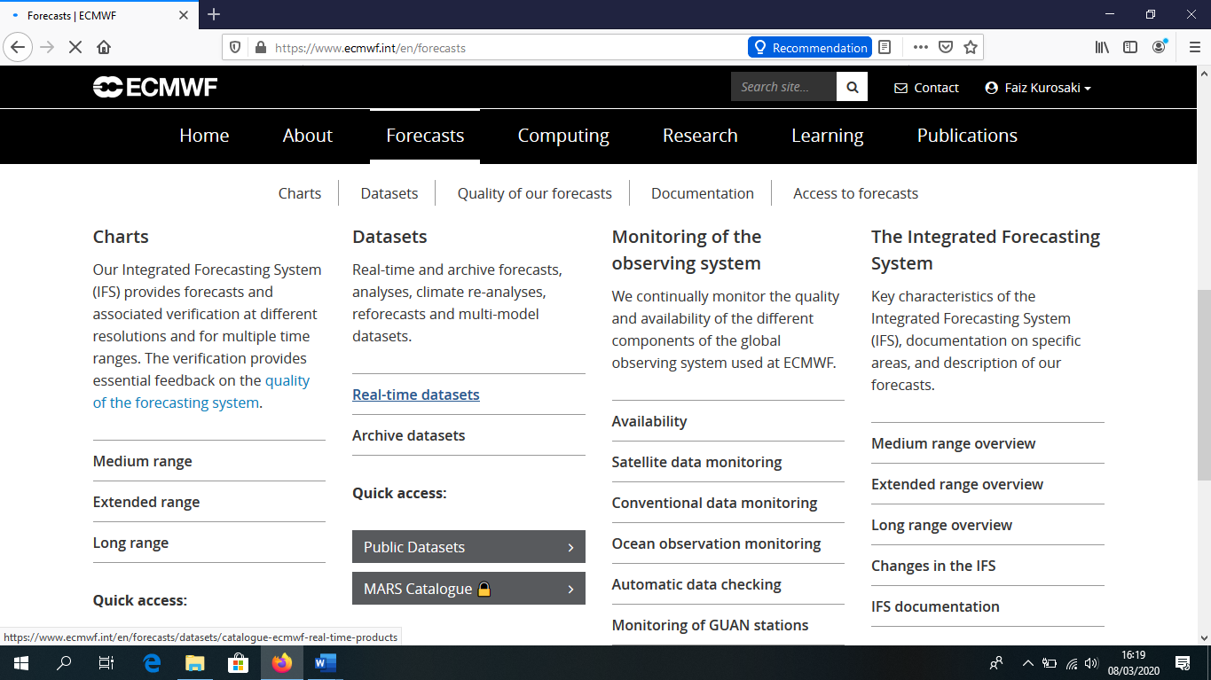
3. Setelah memilih public datasets kemudia klik ERA-Interim (Jan 1979 – August 2019).
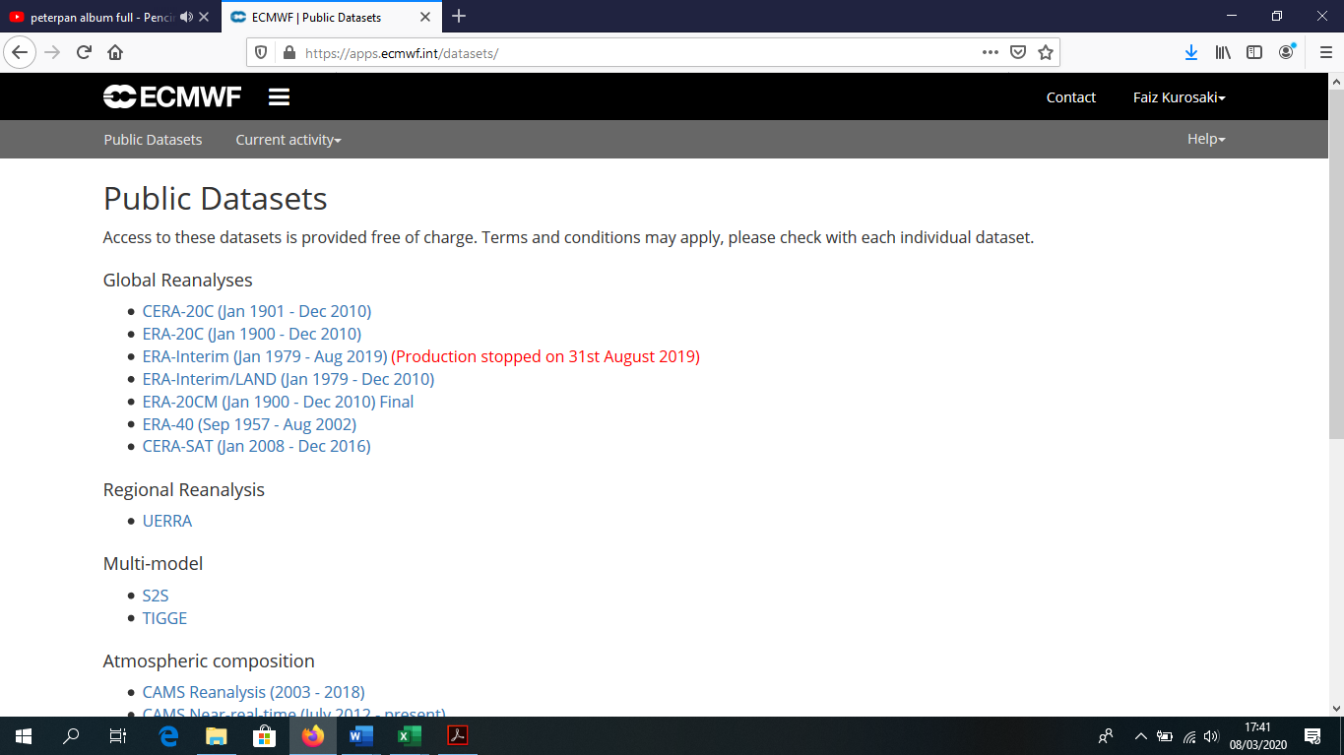
4. Setelah memilih ERA-Interim, pilih bulan dan tahun yang telah ditentukan, Select Month, kemudian centang semua pilihan jam pada kolom select time dan pilih 0 untuk select step. Untuk select parameter centang 10 metre U wind component dan 10 metre V wind component. Kemudian scroll dan klik Retrieve NetCDF
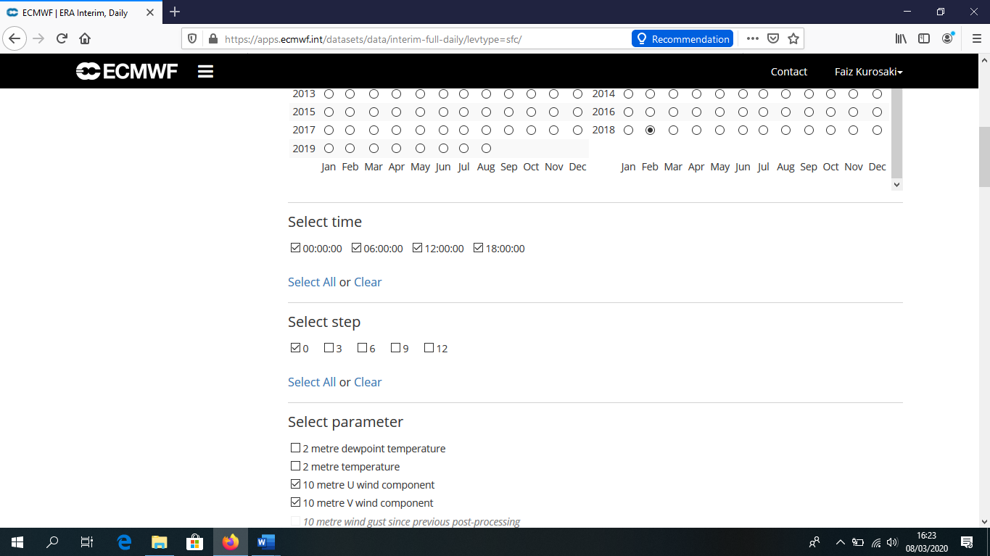

5. Setelah memilih Retrieve NetCDF, ubah area menjadi Indonesia dan ubah juga grid menjadi 0,125 x 0,125 dan klik Retrieve Now
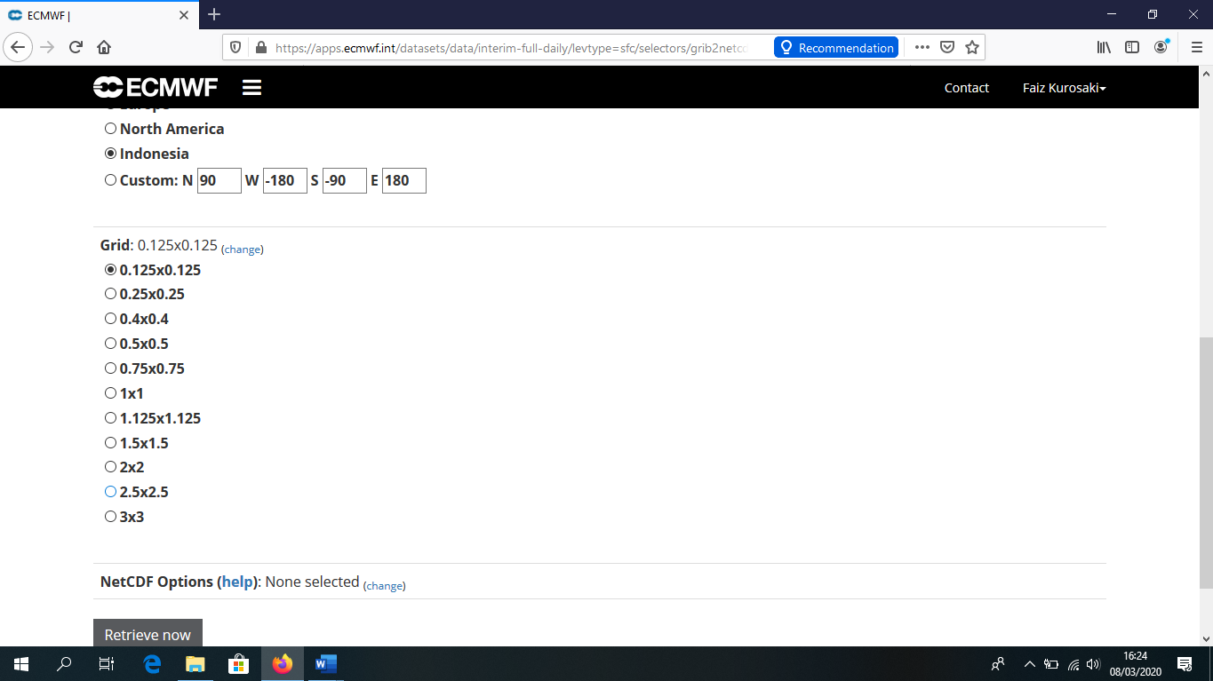
6. Download data yang telah tersedia.
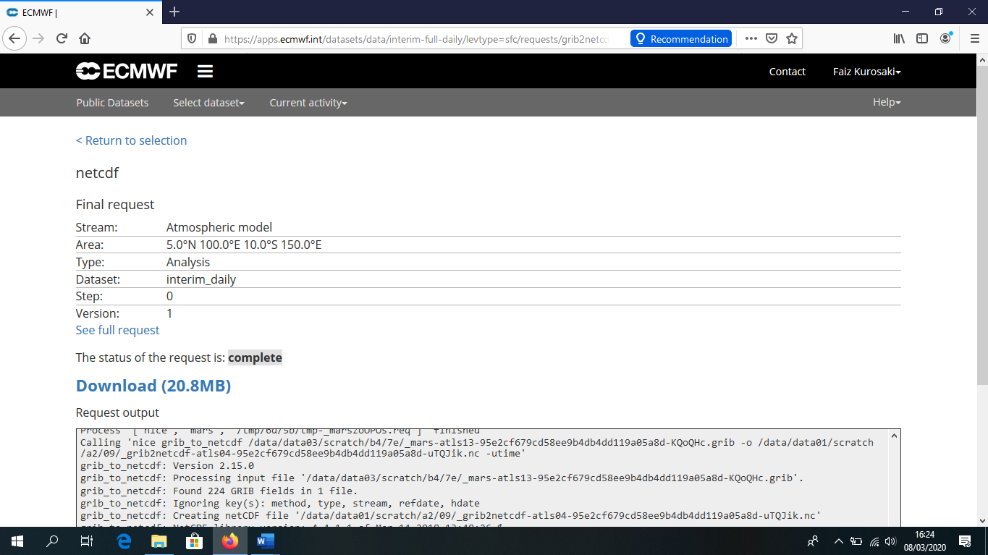
Data Cropping
1. Buka Software Ocean Data View.
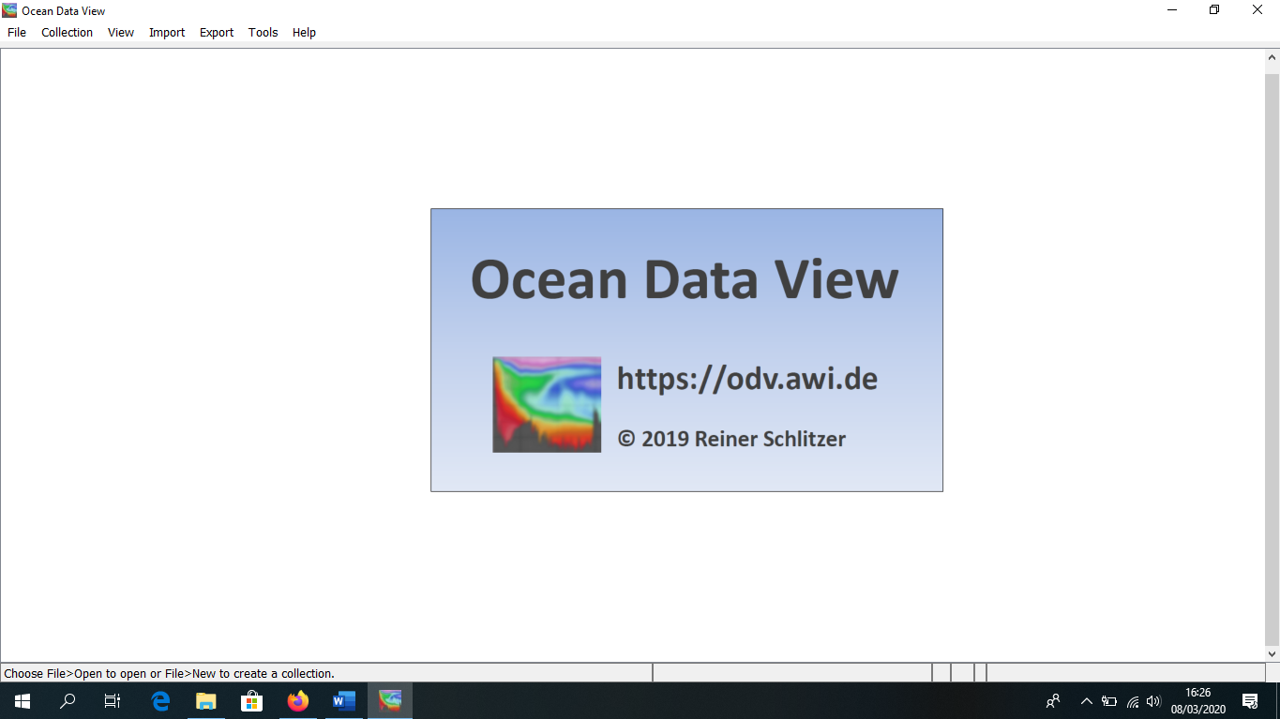
2. Untuk membuka data yang akan diolah, pilih file kemudian pilih open. Pilih file yang berformat (.nc) file atau ODV files.
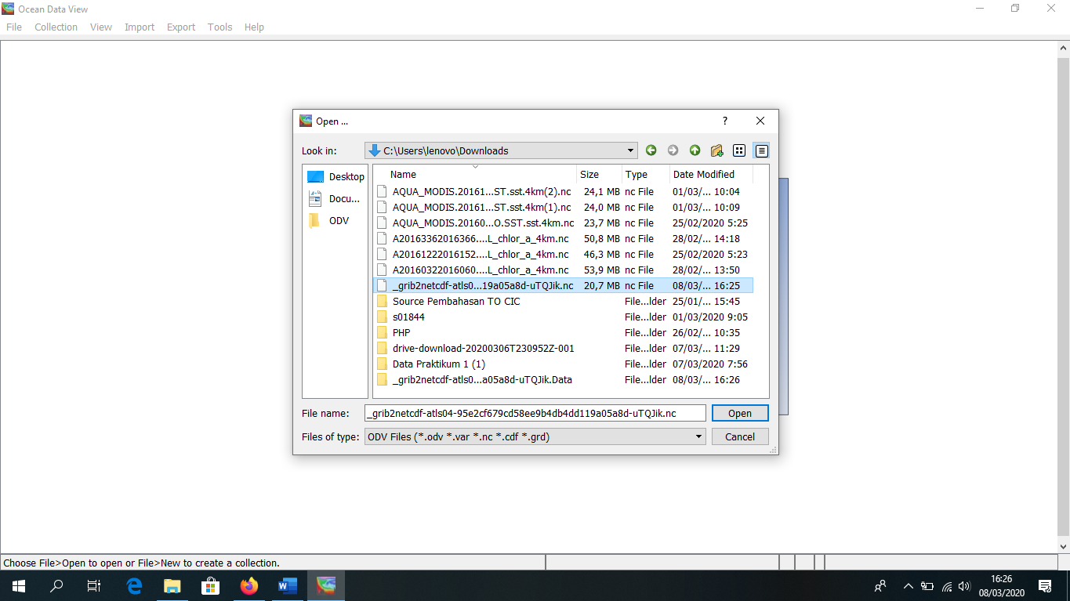

3. Klik next pada pada NetCDF Setup Wizard.
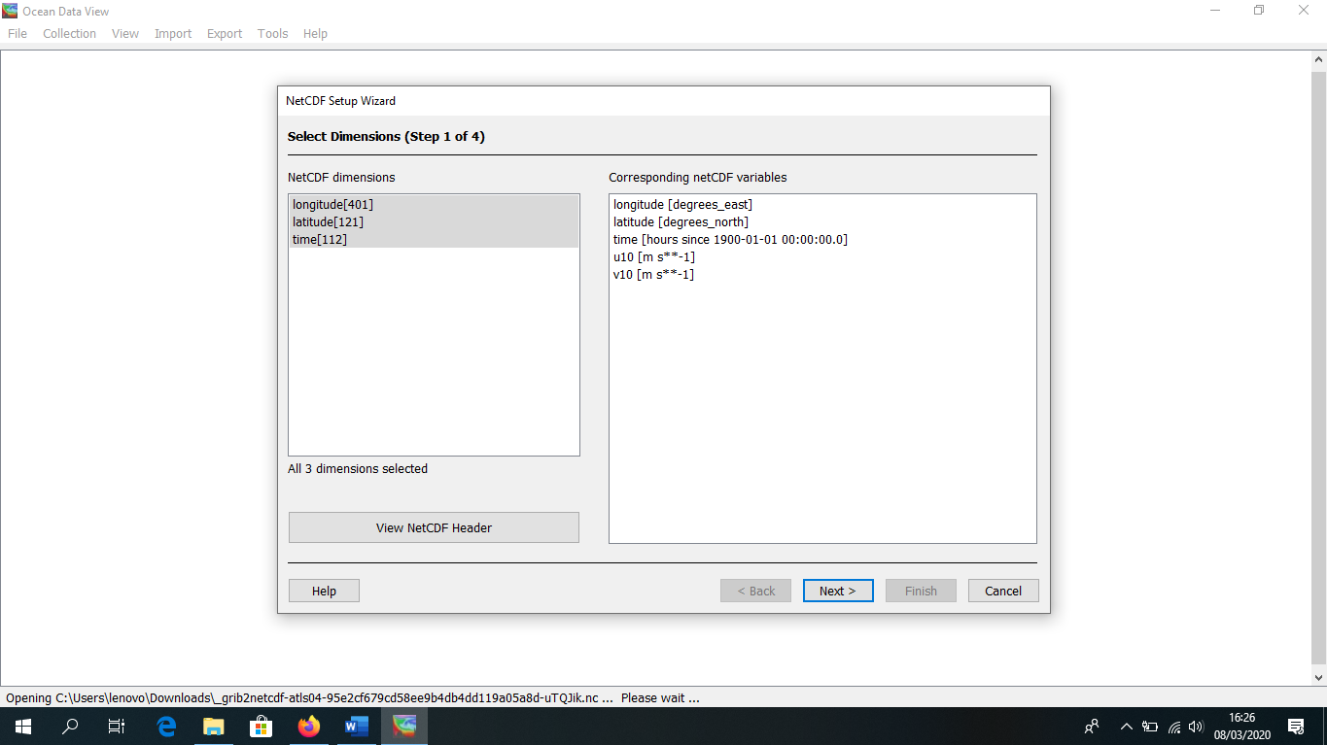
4. Klik zoom into map kemudian tentukan area yang akan dicrop.
Arahkan pada area yang ditentukan, kemudian pilih finish.
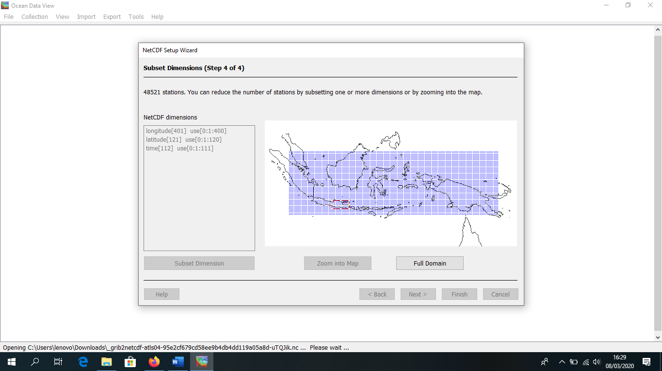
5. Kemudian akan muncul tampilan seperti dibawah ini. Arahkan titik merah pada koordinat wilayah yang ingin diolah datanya.
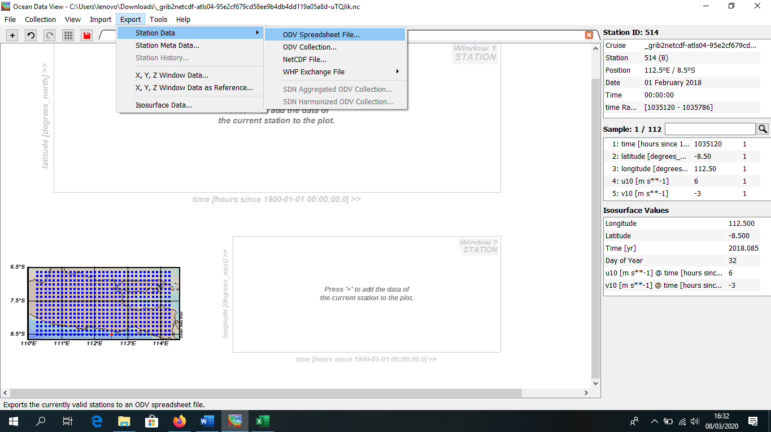
6.Klik Export kemudian pilih Station Data, lalu pilih ODV Spreadsheet File dan klik Save dalam format file (.txt).
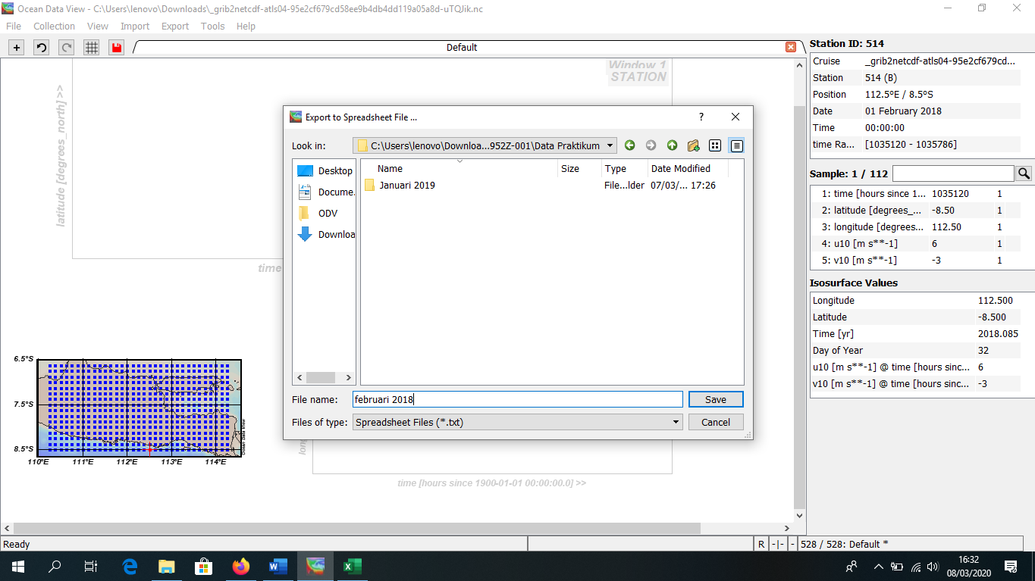
Data Selection
1. Buka data yang telah disimpan dalam format (.txt). Hapus kolom yang tidak diperlukan dan sisakan kolom station, sisakan tanggal-bulan-tahun, longitude, latitude, U wind dan V wind
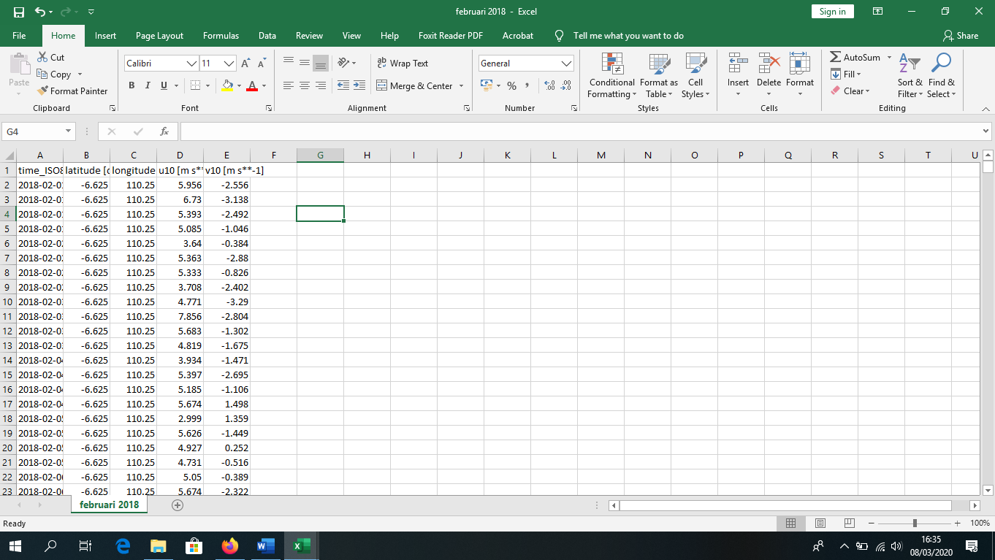
2.Kemudian pilih sort and filter untuk bagian Longitude dan Latitude
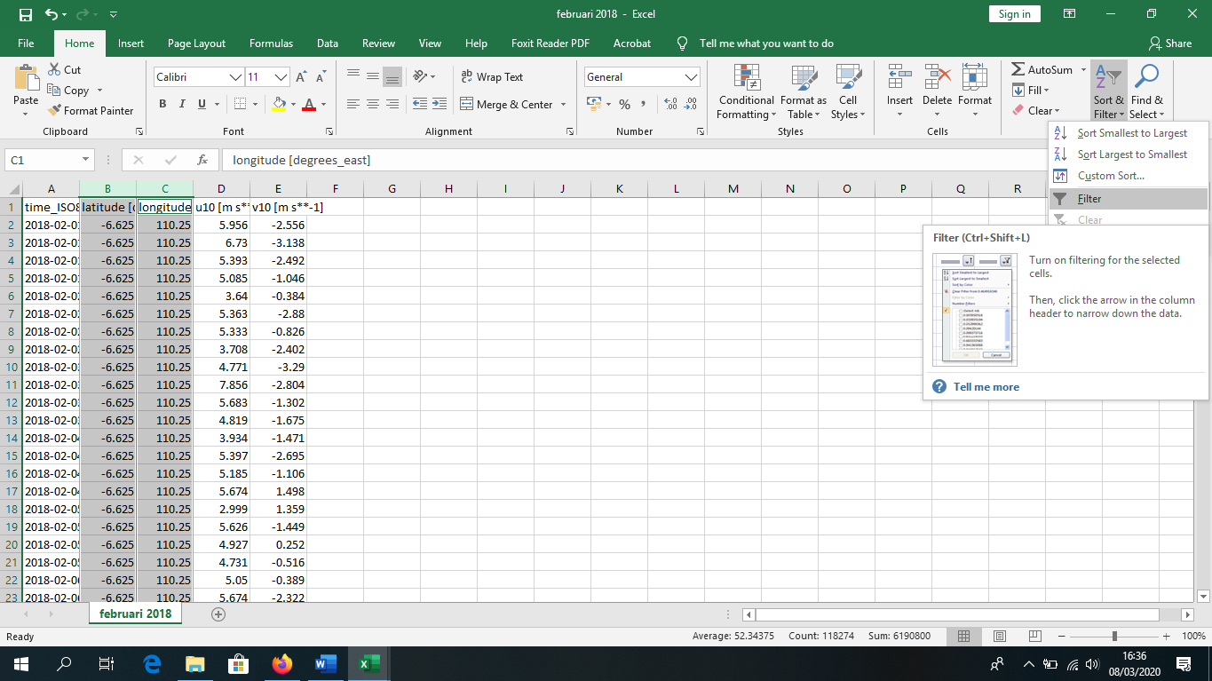
3. Pilih Longitude dan Latitude yang diinginkan
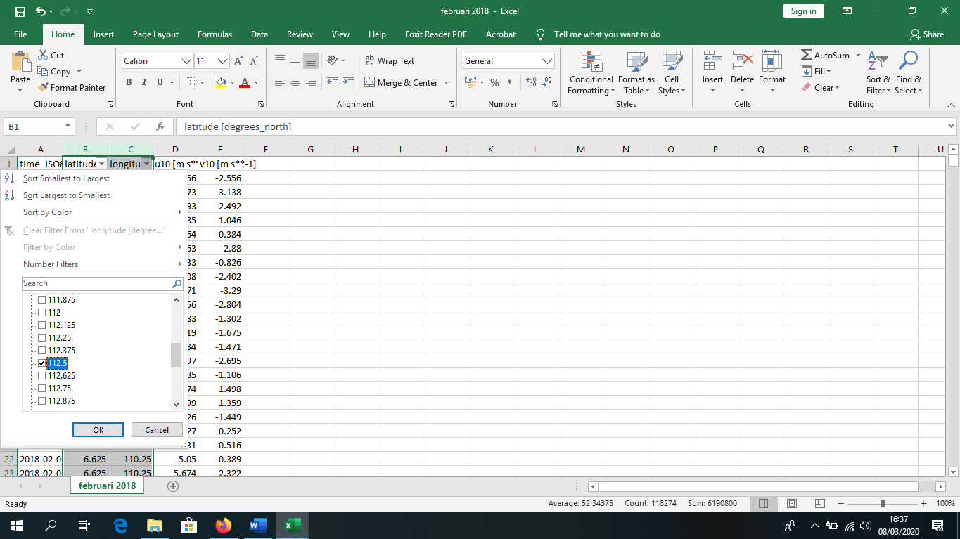
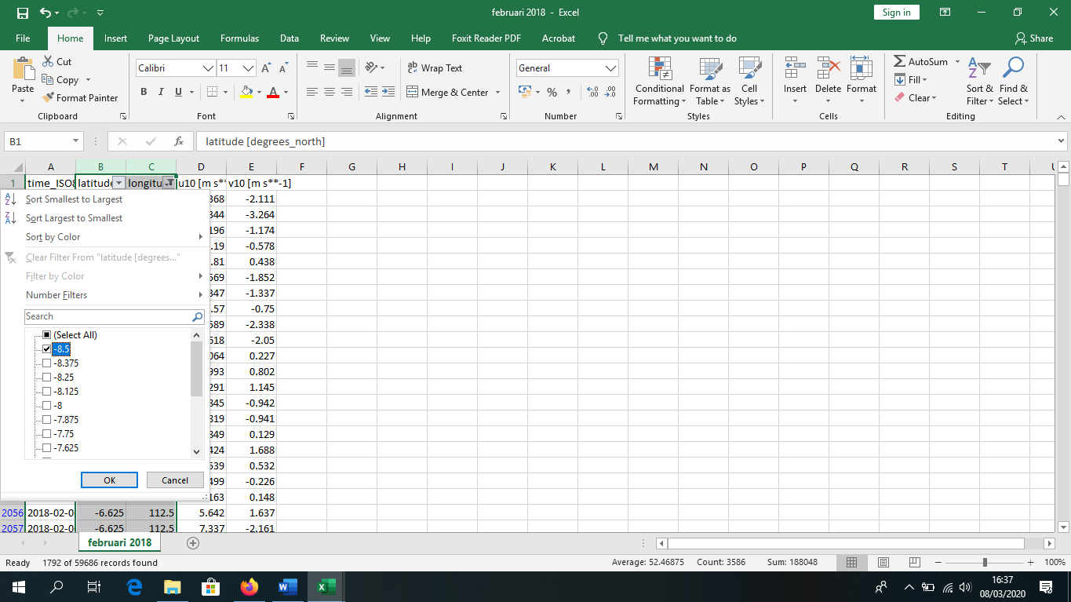

4. Buka file Excel covert. Copy dan Paste Value kolom Time, U wind, V wind, Longitude dan Latitude dari grib data ke Excel Covert
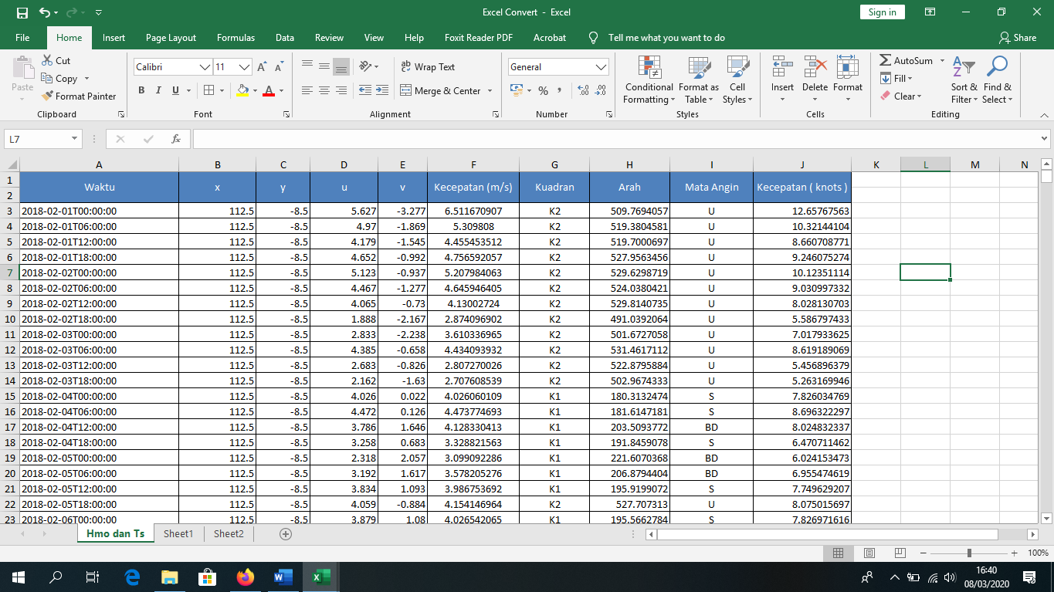
5. Buat workbook baru pada Microsoft Excel kemudian buat kolom Tahun, Bulan, Tanggal, Jam, Arah, dan Kecepatan. Salin data dari file (.txt) ke workbook yang baru. Save as data untuk di olah di WR-Plot.
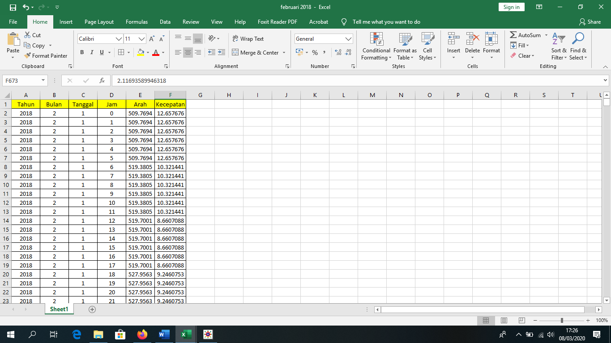

6. Save as workbook tersebut menjadi bentuk Excel 97-2003 Worksheet, kemudian klik save
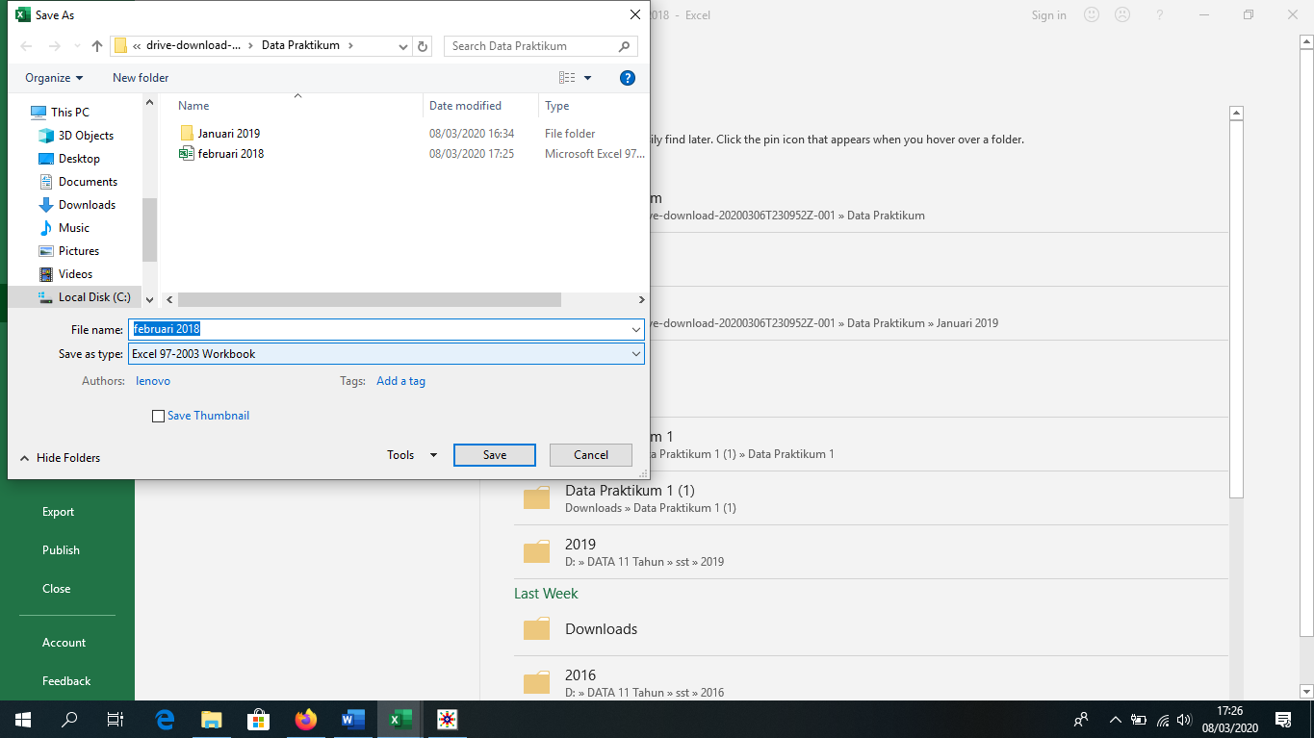
Wind-Rose Plot
1. Buka Software WRPLOT View yang telah ter-install. Buka data yang telah disimpan dari Microsoft Excel dengan klik Tools kemudian pilih Import from Excel.
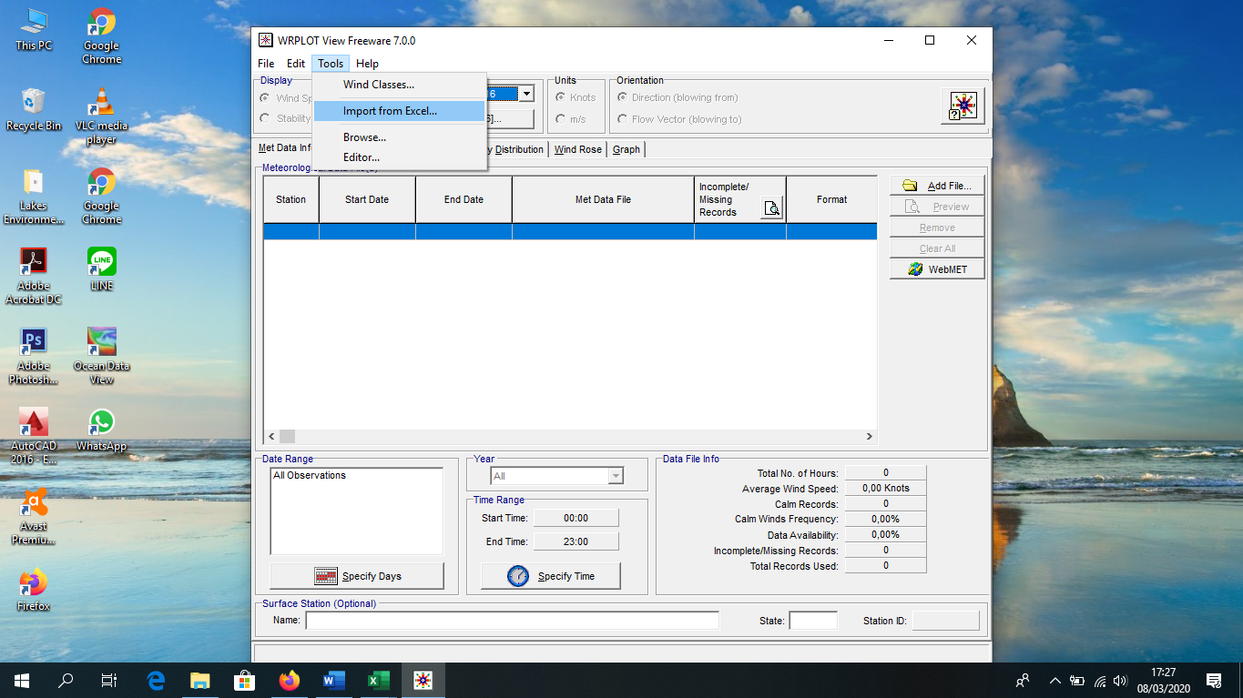
2. Pilih data yang telah diolah dan disimpan dari Microsoft Excel dengan klik Specify file kemudian klik open.Salin huruf pada kolom Excel Column Name berdasarkan kolom yang sama pada file Excel. Misal, kolom Year pada Excel berada pada kolom A maka salin huruf A pada kolom Excel Column Name di WRPLOT, dan seterusnya hingga kolom terisi. Kemudia pada Unit in Excel File, hour diganti menjadi 00 to 23, wind speed diganti menjadi knots dan pada bagian First Row to Import diganti menjadi 2
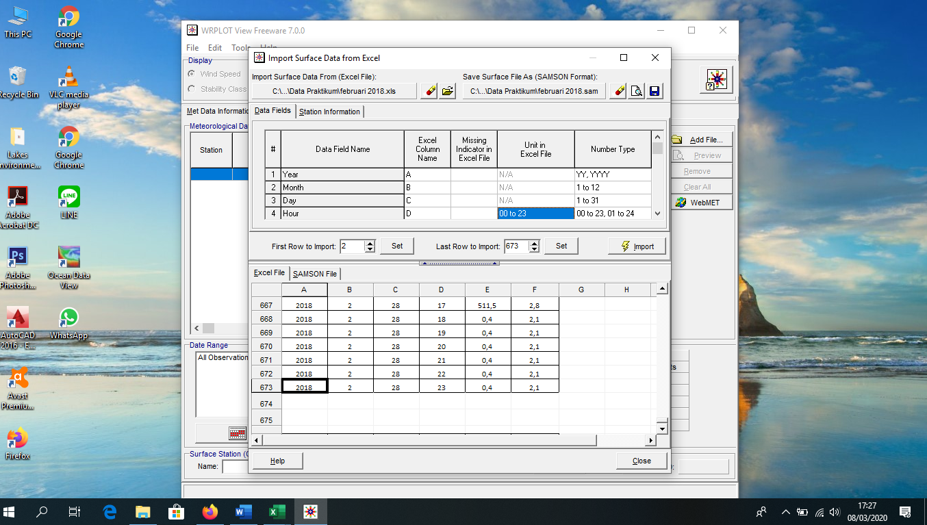
3.Setelah klik Import, akan muncul kotak dialog. Kemudian pada Stasiun ID input dengan angka 1, City dengan lokasi yang diinginkan, State dengan ID, Latitude dan Longitude berdasarkan titik lokasi, dan Time Zone dengan UTC+7 (Bangkok). Setelah semuanya selesai klik Import.
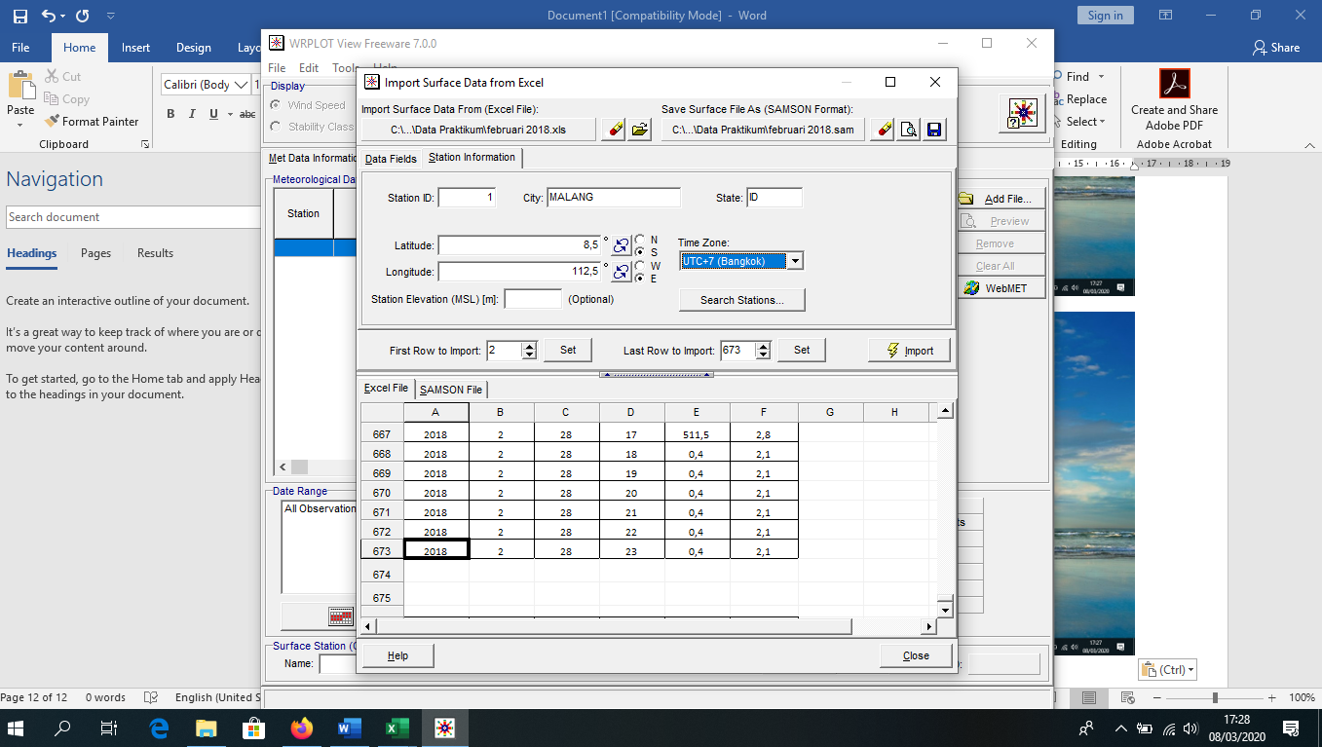
4. Setelah file Samsons disimpan, kemudian klik Add File lalu input file Samson yang telah tersimpan, kemudian klik Open.
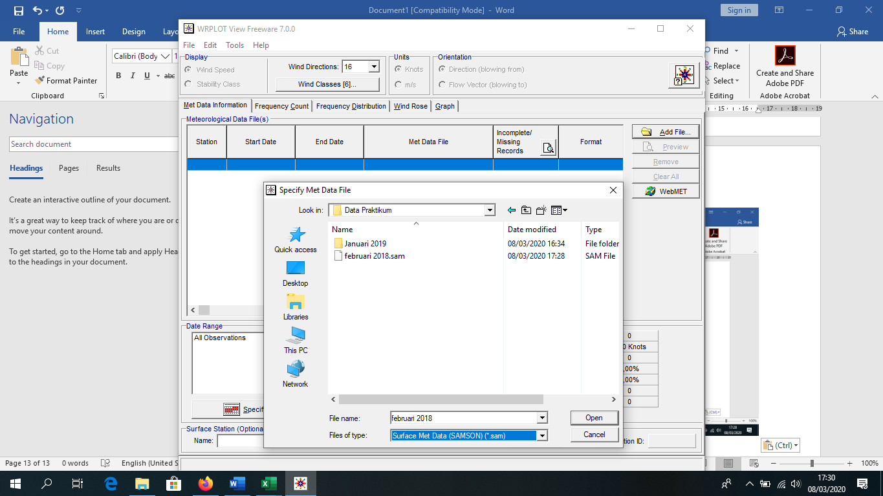
5. Setelah memasukan data Samsons, hasil yang diperoleh seperti gambar dibawah ini dan jangan lupa untuk diinterpretasikan.
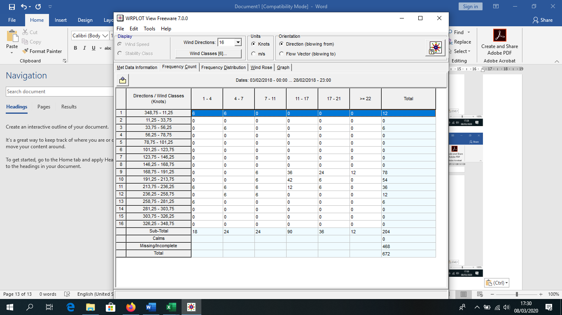
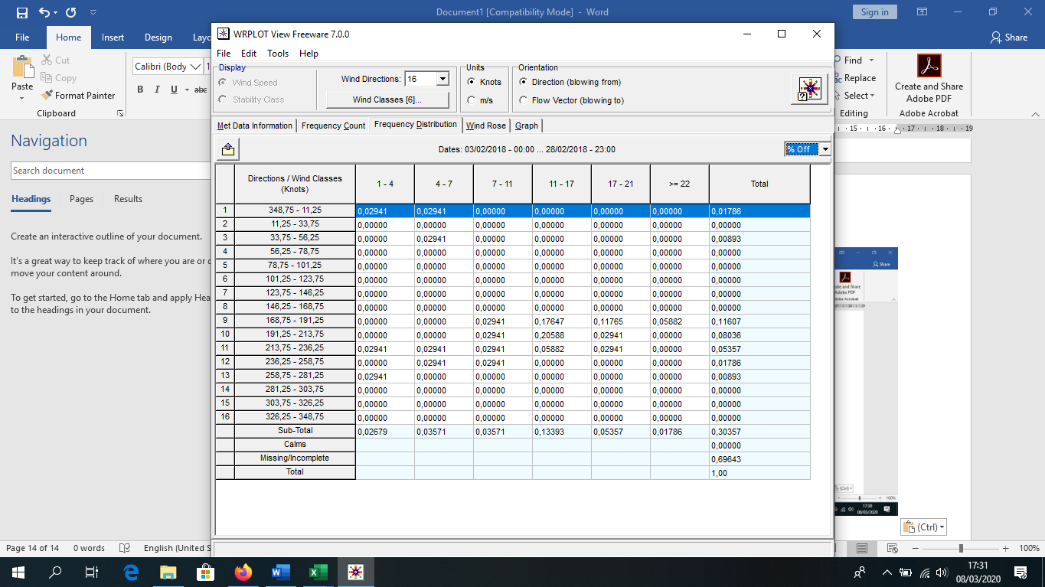
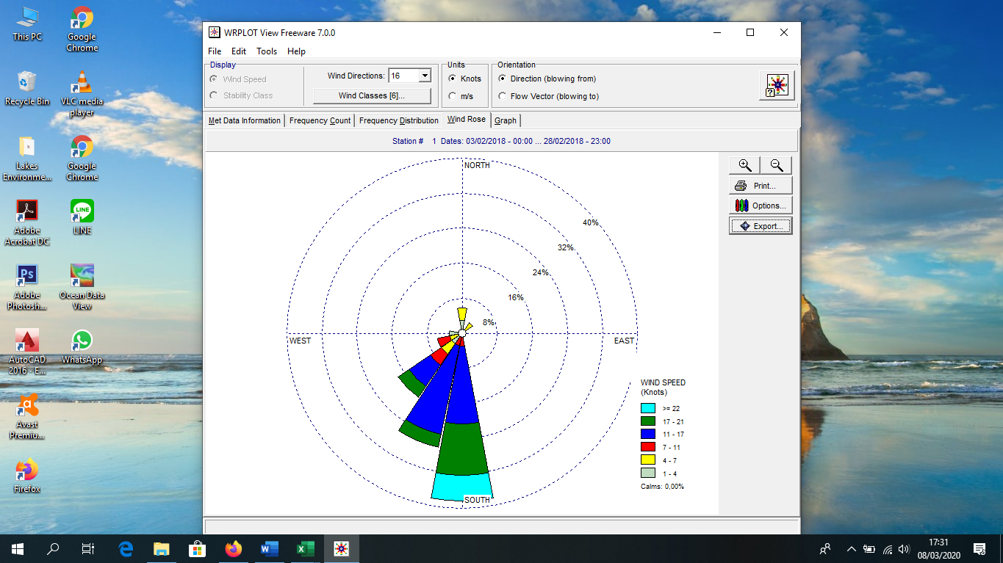
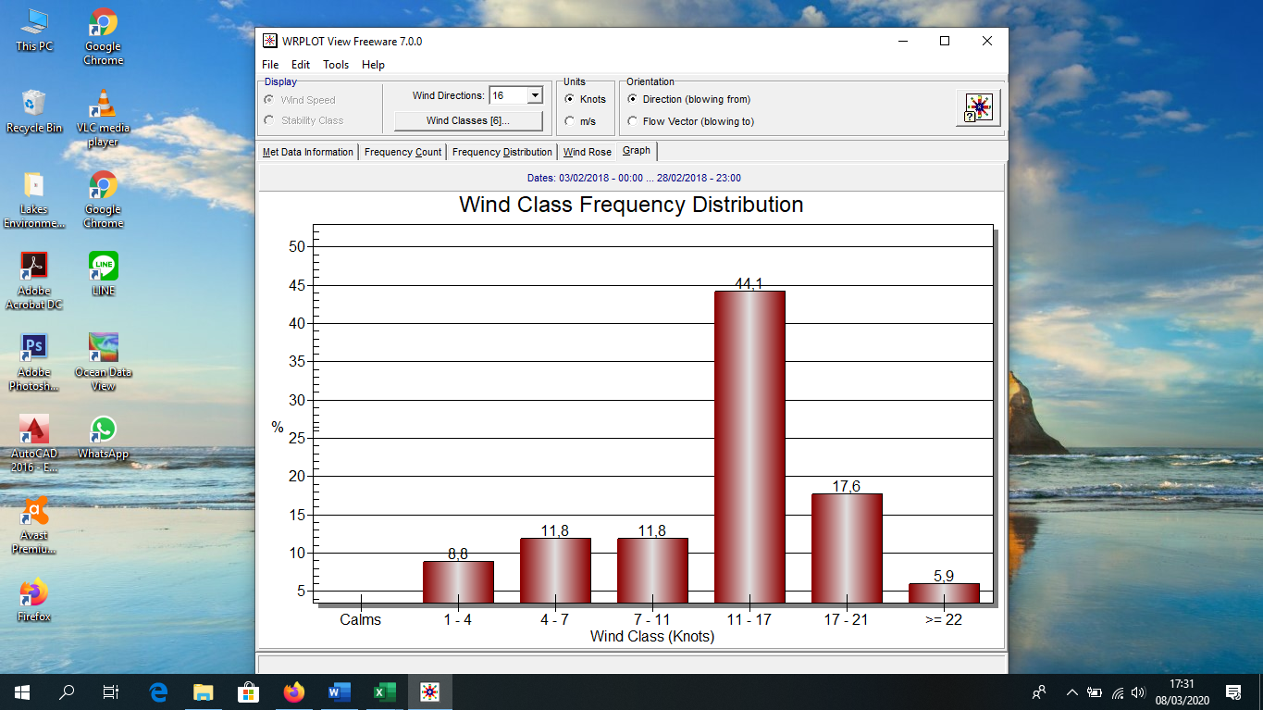
Interpretasi
Berdasarkan pada gambar diatas dapat diketahui bahwa angin di wilayah perairan Malang selatan, jawa timur pada bulan februari 2018 bergerak dari arah selatan menuju ke arah utara. Pada windrose didominasi oleh warna biru yang menunjukkan kecepatan angin sebesar 11 -17 knots. Kecepatan angin ini memiliki presentase 44,1%.

